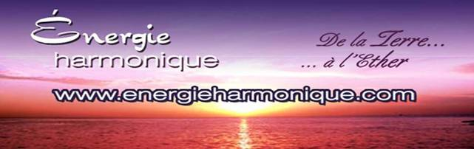
https://www.facebook.com/energieharmonique/

Chaleureux bonjours à chacun et chacune de vous personnellement !

Voici ma QUATRIÈME infolettre 2023

✓ Ma chronique : Actuellement, je ne suis là pour personne…
parce que j’ai besoin d’être là pour moi

✓ Capsule méditative : OH OUI ,,,cette réflexion porte à réfléchir

✓ Infos sur le ciel (en astrologie) Le mois du printemps – youppi !

✓ Une pensée – réflexion 'C'est le temps du déploiement de nos ailes

*************************

Si vous ne désirez plus recevoir cette infolettre simplement m’en informer : samana@cgocable.ca

Excellente lecture ! Diane Lemieux – Éveilleuse de Conscience

*********************

Cédule HIVER 2023

*********************

En ces temps d’adaptation au quotidien, nos systèmes énergétiques sont bousculés, le retour à leur harmonie quotidienne est demandant,,,, aussi nous te proposons pour t’aider :

♥Soin énergétique avec sons des bols tibétains et vaisseaux de cristal de quartz ainsi que le message de tes guides
♥Canalisation/channeling pour obtenir réponses à tes questions
♥Harmonisation de ta maison avec l’énergie du cristal de quartz
♥Cours en privé : Reiki 4 niveaux – Méditation de Pleine Conscience – Énergie des 7 chakras - cours sur l’interprétation de tes rêves.

**********************

SOIN ÉNERGÉTIQUE / REIKI
http://www.energieharmonique.com/son_accueil.htm

La vibration des instruments offerts de façon personnalisée te convient à toi uniquement. Ils sont déposés sur toi, dans ton dos, sur tes jambes là où ton être en a le plus besoin. 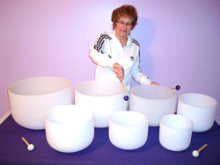

*Bien-être immense qui nous redonne de l’énergie et de la joie*

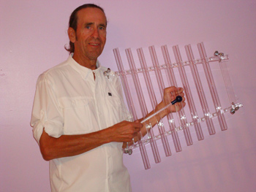

*********************
FORMATIONS – 4 NIVEAUX – REIKI
http://www.energieharmonique.com/reiki_accueil.htm

Le REIKI permet de s’ouvrir à plus de conscience de soi pour ainsi découvrir la cause de ses maux en écoutant les messages du corps.
De ce fait, de trouver un sens à cette cause et d’atteindre la transformation intérieure…

*** Cours offerts EN PRIVÉ, uniquement pour conserver la vibration de la personne qui reçoit. Selon nos agendas respectifs on se cédule !!!! BIENVENUE !

*****************

COURS SUR LES RÊVES
http://www.energieharmonique.com/cours_reves.htm

« Un rêve que l’on n’interprète pas est comme une lettre que l’on ne lit pas».

*** Cours offerts EN PRIVÉ, . Selon nos agendas respectifs on se cédule !!!! BIENVENUE !

*****************
COURS D’INITATION à la méditation de Pleine Conscience
http://www.energieharmonique.com/meditation_accueil.htm

Méditer n’est pas fuir le monde;
ce n’est pas s’isoler et se refermer sur soi,
mais au contraire comprendre le monde et SE COMPRENDRE EN PREMIER

La méditation de Pleine Conscience est :
un état d’être, d’écoute, d’expérience directe avec LE Moment Présent
facilitée par un état de détente, d’observation sans jugement

*** Cours offerts EN PRIVÉ, . Selon nos agendas respectifs on se cédule !!!! BIENVENUE !

******************

COURS d’initiation sur l’ÉNERGIE 7 CHAKRAS
http://www.energieharmonique.com/chakra_accueil.htm

Par la connaissance de chacun de nos chakras, leur fonctionnement spécifique et aussi par les diverses prises en conscience que nous faisons tout au long de nos quotidiens nous pouvons alors changer nos formes-pensées, nos réactions, nos formes de relation à l'autre et vibrer de plus en plus la paix et l'harmonie en nous et autour de nous etc. etc.
*** Cours offerts EN PRIVÉ, . Selon nos agendas respectifs on se cédule !!!! BIENVENUE !

***************
COURS de Bio-Dynamie
http://www.energieharmonique.com/cours_bio-dynamie.htm
La bio-dynamie c’est semer en sa vie ses projets, ses intentions pour « lemieux » et le bien de tous.
Comment prendre des décisions selon la position de la lune

- Réussir à se connaître en lien avec les énergies de la lune et du soleil à chaque mois de l’année
- Se permettre d’être BIEN au quotidien car on est en lien avec les phases de la lune et du soleil.

Chronique :

Actuellement, je ne suis là pour personne…
parce que j’ai besoin d’être là pour moi

Aujourd’hui, je ne suis là pour personne parce que j’ai d’abord besoin d’être là pour moi.

PLUSIEURS PERSONNES ONT BESOIN D’ÊTRE LÀ POUR ELLES, AVEC ELLES, EN ELLES

CAR….

Nous sommes entrain de vivre comme une épuration, une libération, une élimination, ce qui peut entrainer une certaine fatigue, lourdeur, des envies de calme.
Nous vivons une dissolution de nos charges émotionnelles, mentales profondes conscientes et inconscientes, des vieux schémas obsolètes inutiles et dépassés, des croyances, des egos expulsés, tout ce qui bloque notre évolution, tous ces artifices sont entrain d’être nettoyés, Nous pouvons les ressentir, avoir des flashs, des vagues d’émotions.
Nous sommes entrain de revenir à notre être profond et divin, à notre propre source originelle, à qui nous sommes réellement.
Le fait de rester seul ne fait pas automatiquement de nous une personne égoïste. NON POINT

Les raisons pour lesquelles une personne choisit de passer du temps seule peuvent être très variées, et ne sont pas nécessairement liées à un manque d’intérêt ou de considération pour les autres.

Il est tout à fait normal et sain de ressentir le besoin de passer du temps seul de temps en temps pour se ressourcer, se recentrer ou simplement se détendre.

Cela peut même être bénéfique pour les relations avec les autres, car cela peut permettre de mieux comprendre ses propres sentiments et besoins, ce qui peut aider à communiquer plus clairement avec les autres.

Cependant, beaucoup de personnes ne comprennent pas ce choix. “Antisocial”, “bizarre”, “égoïste” sont quelques mots que parfois on entend et qui ont remette en doute notre volonté de se réfugier auprès de Soi-même.

Éteindre le portable, passer du temps seul, rester une journée chez soi sans avoir à aller à un endroit précis… En définitive, fermer les portes à tout le monde et embrasser la solitude sont des comportements que la plupart des gens ne comprennent pas ENCORE POUR L’INSTANT

Même si nous nous trouvons en plein dans l’époque de la connexion et de la demande continue de disponibilité, plusieurs d’entre nous ont besoin de déconnecter pour prendre soin de Soi et respirer l’odeur de la liberté.

Beaucoup de personnes s’offusquent, ne comprennent pas quand nous ne sommes point disponible toute la journée. Elles considèrent que se déconnecter du monde est une attitude égoïste.

C’EST PLUTÔT ………..de l’ “amour propre”.

Quand en nous ,,,,on entend,,,, J’ai atteint la limite, j’ai besoin de moi….

Beaucoup trop souvent hélas….la frustration apparaît alors dans la vie , aux côtés de l’irritabilité et de l’impatience. C’est comme si l’on s’embourbait dans une situation de tension constante.

Alors on se dit……..Je ne sais pas d’où cela peut venir et, par conséquent, je n’ai aucune idée de la manière dont je peux me défaire de ces sentiments. OUFFFFF !!!!!!!!

Cependant, quand on s’’arrête quelques instants ,,,EN UN MOMENT MÉDITATIF…pour analyser la situation, l’on découvre alors que ce sont des signaux nous indiquant que l’on doit freiner.

On dira………Je ne me repose même plus, même si je dors huit heures par nuit.

Parfois, ce sont des signaux de frustration qui nous crient que :
j’ai trop donné de ma personne, à tel point que j’en ai oublié ma priorité : moi-même.

D’autres sont des signaux d’irritabilité qui ont le pouvoir de nous faire bondir pour la plus petite bêtise et qui ne sont rien d’autre que des indices de notre saturation.

Ou, peut-être, des signes d’apathie qui nous poussent à vivre avec le pilote automatique et qui reflètent à quel point nous sommes enfouie sous la montagne de responsabilités que PARFOIS,,,nous avons nous-même bâtie.

REMARQUONS QUE ……….lorsque surgissent ces signaux et qu’ils se manifestent et que nous sommes à bout ; une force s’éveille en nous et lutte pour sortir de cette situation.

Il serait d’ailleurs peut-être plus simple de ne pas arriver à cette situation, mais l’on refuse parfois de voir ce qui nous arrive.

PARFOIS,,,,,,,HÉLAS….Seuls les signaux mentionnés auparavant sont capables de nous secouer et de nous faire voir que l’on a énormément besoin de Soi-même. NOUS AVEC NOUS !

On a et on réalise que l’on a besoin d’être avec soi-même mais la peur d’être seul-e et d’être jugé-e nous font ignorer les signaux d’alarme.

Rester seul ne fait pas de moi une personne égoïste= BRAVO !!!!!!!! Voici la petite voix dans toute sa sagesse qui nous insuffle une telle phrase

J’ai besoin de moi et je sais que cela ne fait pas de moi une personne égoïste, même si la société et, surtout, mon entourage, m’en font parfois douter.

Pour eux, je me suis souvent relégué-e au second plan. Or, quand je fais cela, je sais que je ne fais pas ce que je veux vraiment mais, au contraire, ce que les autres souhaitent.

Se prioriser est une chose très mal vue ; quand on le fait, on prend le risque d’être considéré-e comme une personne égocentrique. Rester seul-e peut aussi faire penser aux autres que l’on refuse le contact avec elles.

Ils ne comprennent pas que nous sommes connecté-e-s en permanence, que nous participons à des événements sociaux, vivons des petites urgences, les écoutons, les soutenons lorsqu’ils ont des problèmes… Ils ne comprennent pas que s’oublier soi-même est une maigre faveur que nous faisons à notre estime de nous-même et notre bien-être et que, à long terme, cela a une répercussion sur les relations.

Me consacrer du temps, c’est développer mon amour propre

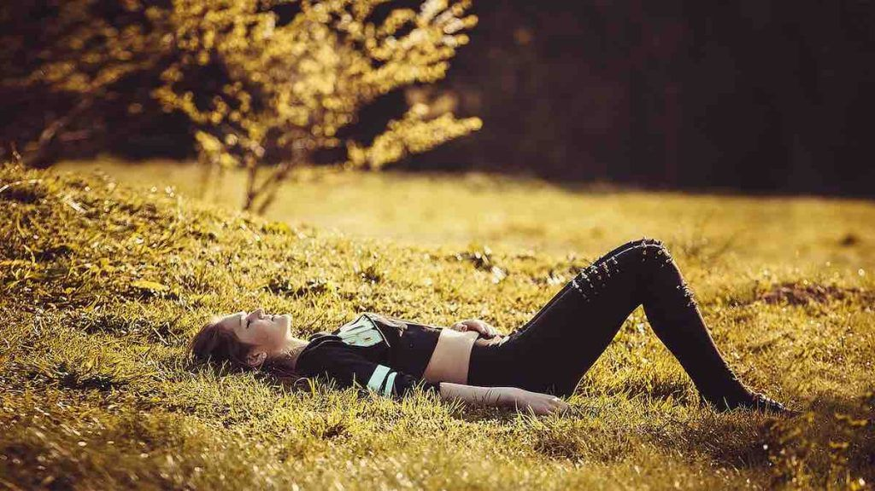

Par ailleurs, quand j’ai besoin de moi et que je me le permets, je me rends compte qu’être avec moi-même ne fait pas que recharger mes batteries : cela me permet aussi de rétablir mon auto-contrôle et d’améliorer mes relations.

Même si cela peut sembler incompréhensible, lorsque je m’offre du temps, je suis capable de relativiser des petits problèmes quotidiens que j’étiquette parfois comme très graves alors qu’ils sont en réalité dérisoires.

Par-dessus tout, mon cerveau peut déconnecter et c’est quelque chose que mes neurones apprécient sans doute.

M’accorder du temps m’aide à avoir les idées plus claires et à penser plus efficacement. Mais ce que j’aime le plus, c’est de pouvoir me connecter à mon être intérieur.

Établir cette connexion avec ce “moi” pour mieux me connaître, savoir ce que je veux et comment je me sens. J’ai besoin de moi et, aujourd’hui, de plus en plus…. je n’ai plus honte de l’admettre. J’ai décidé de me faire passer en priorité.

Ainsi, quand je me sens épuisé-e ou que je ne profite plus de la vie comme je le devrais, je m’éloigne de l’agitation quotidienne et m’accorde un moment pour être seul-e avec moi-même. Et si c’est une chose qui est assez difficile pour moi, j’essaye d’abord par m’accorder quelques minutes ou une heure chaque jour.
Nous ne devons pas accorder en permanence tout le temps que nous avons à d’autres personnes ou à d’autres responsabilités.
Nous sommes LA PERSONNE LA PLUS IMPORTANT en notre vie !!!!!!!!

Si nous ne prenons pas soin de nous-mêmes, si nous ne nous priorisons pas, comment ferons-nous pour réussir à accompagner les autres quand le moment sera nécessaire ?

DE CŒUR À CŒUR AVEC SOI, EN SOI, POUR SOI ---
JE VOUS LE SOUHAITE VIVEMENT

 Capsule méditative !!!

OH OUI ,,,cette réflexion porte à réfléchir…..
C'est en 1956 que le philosophe Allemand Günther Anders écrivit cette réflexion prémonitoire

"Pour étouffer par avance toute révolte, il ne faut surtout pas s’y prendre de manière violente. Les méthodes archaïques comme celles d’Hitler sont nettement dépassées. Il suffit de créer un conditionnement collectif en réduisant de manière drastique le niveau & la qualité de l’éducation, pour la ramener à une forme d’insertion professionnelle.
« Un individu inculte n’a qu’un horizon de pensée limité et plus sa pensée est bornée à des préoccupations matérielles, médiocres, moins il peut se révolter. Il faut faire en sorte que l’accès au savoir devienne de plus en plus difficile et élitiste... que le fossé se creuse entre le peuple et la science, que l’information destinée au grand public soit anesthésiée de tout contenu à caractère subversif.
Là encore, il faut user de persuasion et non de violence directe : on diffusera massivement, via la télévision, des divertissements abrutissants, flattant toujours l’émotionnel, l’instinctif. »
« On occupera les esprits avec ce qui est futile et ludique. Il est bon avec un bavardage et une musique incessante, d’empêcher l’esprit de s'interroger, penser, réfléchir. »
« On mettra la sexualité au premier rang des intérêts humains. Comme anesthésiant social, il n’y a rien de mieux. En général, on fera en sorte de bannir le sérieux de l’existence, de tourner en dérision tout ce qui a une valeur élevée, d’entretenir une constante apologie de la légèreté ; de sorte que l’euphorie de la publicité, de la consommation deviennent le standard du bonheur humain et le modèle de la liberté »
Günther Anders
«l’obsolescence de l’homme» 1956.
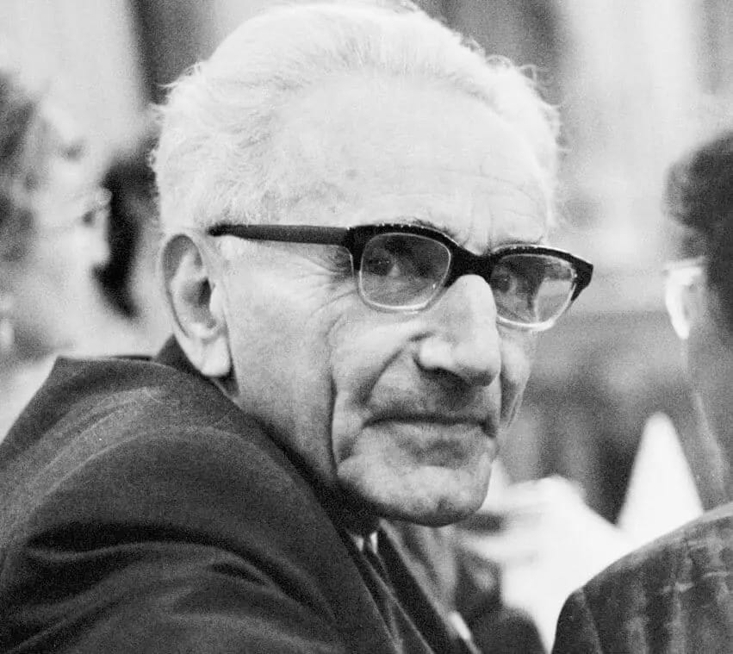
 Le ciel astrologique de ….la Pleine Lune du 7 MARS 2023

Cette énergie de la Pleine Lune de ce mardi, enlèvera le voile pour que nous puissions voir la vérité sur les personnes et les situations de notre vie.

Nous aurons l’opportunité également de plonger au plus profond de nous-même, en prenant conscience des conditionnements dépassés/obsolètes/anciens auxquels nous pouvons encore nous accrocher.

C'est un moment puissant pour activer la guérison des schémas toxiques qui se sont formés à cause de traumatismes passés & d’anciennes blessures.

Il y aura également une prise de conscience autour des conditionnements collectifs de la société…du style………comment on nous fait sentir que nous devons être ce que nous ne sommes pas ou être plusssss que ce que nous sommes déjà.
C'est un moment puissant pour équilibrer notre monde intérieur et extérieur.

Nous aurons PROBABLEMENT l’occasion de constater que de plus en plus de gens s'éveillent et embrassent la Spiritualité.

La pleine lune de mars nous aidera à amorcer de plus en plus l’auto-guérison en nous, à nous organiser et à faire les changements nécessaires, même s'ils sont difficiles, avant de traverser le puissant portail de l'éclipse du 20 Avril, qui aura le potentiel de changer bien des choses en nos vies.

UNE FOIS DE PLUS,,,le temps de clôturer un vieux cycle ARRIVE !!!!!

C'est un moment puissant pour travailler sur la guérison intérieure, pour effacer les contrats karmiques, pour désencombrer notre énergie, y compris votre espace 3D- dans la matière de tous les jours et pour nous organiser.

Faisant confiance à notre intuition.
Faisant confiance à notre véhicule physique et à ce qu'il nous fait ressentir face à certaines personnes ou situations.

COMMENT JE ME SENS ??? COMMENT JE RÉAGIS ??? LA VIE NOUS PARLE À CHAQUE MOMENT

Les gens, de plus en plus nous montrerons qui ils sont vraiment.

HUMMMM, il se peut que nous en soyons déçus ou alors agréablement surpris !!!!!!!!

Nous avons l’opportunité ( comme une fenêtre qui s’ouvre devant Soi) d'aller de l'avant avec un état d'esprit de haute vibration ou de rester coincé dans le passé.

Cette pleine lune brillera de sa lumière si vive qu’hélas……….peut-être nous verrons les véritables ombres de ceux qui nous entourent.

Cela peut être un choc ou une déception pour certains de faire face à cette vérité, je le ré-écris

**************************

Astrologie pour ce mois de Mars 2023

Dates à inscrire à vos agendas ou encore sur votre cahier de Bio-dynamie pour celles qui ont suivi la formation .

http://www.energieharmonique.com/cours_bio-dynamie.htm

7-8 mars : L’énergie de la planète Saturne arrive dans l’énergie des Poissons --- qu’est-ce que nous pouvons en récolter, nous , chacun des humains , lorsque nous recevons cette énergie EN nous ???
On dit que c’est l’un des plus grands événements cosmiques de l’année 2023.
L’énergie de la planète Saturne a fait le tour des Verseau depuis décembre 2020, mais fait maintenant son chemin vers les Poissons, où il restera jusqu’au 14 février 2026.
Saturne est connu comme le Seigneur du Temps, donc lorsqu’il voyage autour du zodiaque, il a tendance à remuer les leçons des temps passés que nous devons apprendre, mûrir et grandir.
Lorsque Saturne se prépare à quitter un signe du zodiaque pour le suivant, il laisse toujours une petite récompense pour les leçons apprises alors soyez attentifs dans les jours qui précèdent son passage en Poissons !
Le passage de Saturne en Poissons va nous préparer à un nouveau voyage toujours pour LEMIEUX qui soit.
Nous pouvons nous attendre à vivre des thèmes autour de notre spiritualité, de notre expression artistique, de notre relation avec les limites qui parfois nous sont imposées
10 mars – Un portail d’énergie de guérison est déverrouillé---YOUPPI !!!!!!!!!
Cette énergie de guérison a une énergie très intense, qui nous aide à aller de l’avant et à laisser le passé dans le passé.
Il se peut que nous fassions l’expérience d’une sorte d’éveil soudain MÊME !!!!, ou que nous décidions finalement que nous ne voulons plus nous accrocher aux douleurs et aux problèmes du passé.
Nous ne pouvons pas toujours échapper à nos expériences douloureuses, mais sous cette énergie, nous pouvons finalement nous rendre à l’idée que nous devons aller de l’avant en honorant ces expériences et en leur permettant de nous guider vers un avenir TOUJOURS meilleur.
Ce portail nous aide à nous concentrer sur les bons côtés des choses, et à tirer le meilleur parti de ces circonstances, quels que soient les traumatismes ou les tragédies qui nous ont frappés.
11 mars – Énergie de nouveau fougueuse….
Porteuse d’une énergie audacieuse, fougueuse et courageuse, qui aide à libérer la pleine puissance de l’esprit féminin.
Au fond, c’est une énergie intrépide, protectrice et radicale qui peut aider à inspirer des révolutions en nos vies.
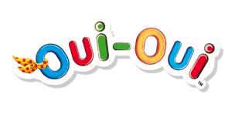 OSONS
Cette énergie renforce la déesse en nous. Nous pouvons ressentir une stimulation de notre expression féminine. Nous pouvons nous sentir plus intuitifs et plus déterminés à prendre position pour quelque chose. Si nous cherchons à accueillir plus d’énergie féminine dans notre vie ou si nous avons besoin de soutien lorsqu’il s’agit d’exprimer ou d’explorer notre féminité, cette énergie enverra des vagues de soutien – SOYEZ-EN ASSURÉES !!!!!!! Tout autant pour les personnes incarnées en masculin qu’en féminin !!!!!!!!!
Les 15 et 16 mars : Hum… un peu d’indécision voire de confusion !!!!
DURANT CES JOURNÉES …..nous pouvons ressentir de l’indécision ou de la confusion autour du meilleur choix d’action à prendre.
Elle peut également conduire à une dissolution des frontières, nous laissant sensibles aux énergies des autres.
D’un autre côté, cette énergie nous pousse à l’exploration spirituelle et apporte un élan créatif.
Il y a également un pouvoir à trouver dans le fait de suivre le courant et de permettre à notre imagination de vagabonder par moments.
L’exploration de notre imagination est un point de départ, une clé pour laisser entrer de plus en plus EN NOUS la vibration de notre intuition et de nos sens qui seront plus allumés, elle stimule aussi un sentiment de joie et d’utilité.
Exerçons alors nos talents d’imagination durant ces journées en écrivant un journal, en dessinant ou en réfléchissant à ce à quoi ressemblerait notre vie de rêve pour imprégner celle-ci dans toute notre aura.
SUGGESTION : Nous pouvons même essayer de rédiger un journal en nous inspirant de la phrase suivante : « Si rien n’était impossible ou limité, si je pouvais tout faire, je… ».
17 mars – Enfin, nous en avons fini avec les énergies de Mars rétrograde !
Ce fut un long voyage, mais depuis octobre, nous avons travaillé avec la planète rouge pour surmonter les problèmes liés à nos niveaux d’énergie, notre motivation et nos peurs.
Nous avons peut-être dû faire face à certaines peurs, ou remettre en question ce à quoi nous choisissions de consacrer notre énergie, mais à ce stade de notre voyage, nous nous en portons de mieux en mieux pour beaucoup d’entre nous.

17 mars –Vous avez remarqué des problèmes dans vos relations – voici les coupables
C’est l’un des derniers alignements de la planète Pluton, qui approche de la fin de son voyage de plusieurs décennies en Capricorne.
Pluton et Vénus ont déclenchées des problèmes relationnels, mettant peut-être en évidence des luttes de pouvoir.
Pluton et Vénus étaient également très actifs au début de 2023, à ce moment-là, vous pourriez trouver que cet alignement apporte une certaine fermeture ou peut-être un approfondissement dans votre état relationnel.
Chaque fois que l’énergie de Pluton est impliquée, elle nous appelle toujours à creuser plus profondément et à examiner nos comportements subconscients.
Pouvez-vous regarder objectivement à l’intérieur de vous pour voir où vos comportements subconscients ou vos comportements appris/inculqués en vous peuvent apparaître dans ce qui se passe dans votre vie ?
Pouvez-vous trouver un moyen de faire renaître votre mode de fonctionnement ?
Et les voici plus gentilles………….elles vont collaborer pour nous guider vers toutes les transformations du cœur.
Lundi 20 Mars- Équinoxe du printemps

Dans le langage astrologique ,,,,lorsque le Soleil entre dans l’énergie du Bélier, nous commençons la nouvelle année astrologique.
C’est une période fantastique pour les nouveaux départs et les nouveaux commencements.
Aujourd’hui, c’est l’équinoxe, un moment où nous honorons l’équilibre et l’harmonie.
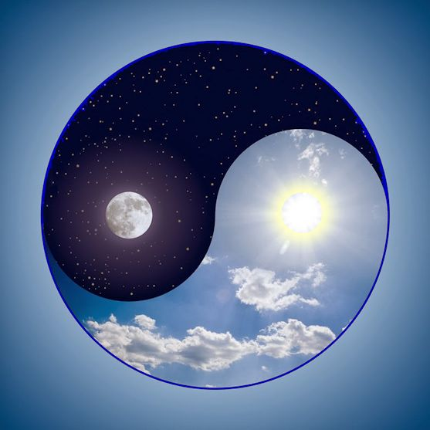

Ce changement de saison pour la Terre Mère Gaïa est quelque chose que nous pouvons ressentir dans notre propre être pour beaucoup d’entre nous.
Nous pouvons nous trouver naturellement en train de nous équilibrer et de nous aligner là où nous avons besoin de nous défaire/déconstruire et là où nous avons besoin de fleurir.
21 mars – Nouvelle lune du Bélier
Une nouvelle lune suit l’équinoxe et le début de la nouvelle année astrologique, amplifiant son énergie !
C’est une nouvelle lune puissante pour les nouveaux départs et le travail de manifestation.
Utilisons donc cette énergie pour appeler en nos vies, ce que nous désirons et ce que nous souhaitons créer pour nous-même en allant de l’avant.
Les énergies sont hautement magnétiques/énergétiques, alors restons ouvert à leur réception !
Cette nouvelle lune fait partie d’une tendance de nouvelles lunes qui ont toutes culminé à 1 degré de leur signe zodiacal respectif. C’est la dernière Nouvelle Lune à tomber à 1 degré, UN PEU DE JARDON ASTROLOGIQUE ………retenons que………..
Les nouveaux départs qui étaient en cours sont susceptibles de prendre forme maintenant.
23 mars – La planète Pluton dans l’énergie des Verseau - Le 2e plus grand événement cosmique de l’année !
L,énergie de la planète Pluton va juste tremper ses orteils dans le Verseau pendant quelques mois, mais c’est quand même l’entrée dans un tout nouveau cycle avec lequel nous allons travailler pendant les deux prochaines décennies !
Alors que Pluton se prépare à entrer dans le Verseau, il termine ses leçons et son voyage en Capricorne, où il se trouve depuis 2008.

ENFIN POUR LES CAPRICORNES --- TOUTES LES LEÇONS ONT ÉTÉ APPRISES ---BRAVO POUR VOUS LES CAPRICORNES !!!!!! VOUS ÊTES FAIT FORTS ,,,ON LE SAVAIT ET VOUS NOUS L’AVEZ PROUVÉS !!!!!!!!!!
Pour les capricornes mais aussi pour nous tous car ça nous impactait TOUS ENSEMBLE !!!!!!!!!!
Si vous pouvez vous souvenir de cette époque, pensez aux thèmes en votre vie qui ont été brassés depuis 2008 ……… autour de la mort et de la renaissance.
Qu’avez-vous dû libérer ?
Qu’avez-vous dû transformer ?
L’énergie de Pluton est comme le phénix, qui renaît de ses cendres, et pendant son voyage en Capricorne, elle nous a aidés à nous transformer de l’intérieur dans des domaines liés :
à nos limites,
à nos sentiments de stabilité et de sécurité,
à nos finances,
et à qui et à quoi nous choisissons de donner notre pouvoir.
Maintenant, alors que Pluton entre dans le Verseau, cette énergie de renaissance se déplace vers notre communauté, notre indépendance, et tout ce qui concerne la technologie…. À SUIVRE DANS LES ANNÉES À VENIR………….
25 mars – Mars en Cancer désormais
Mars sort enfin des Gémeaux, où il se trouvait depuis août 2022.
C’est une période très, très longue in-habituelle pour que Mars reste dans un signe aussi longtemps
nous avons vraiment ressenti pour beaucoup d’entre nous….les leçons de Mars.
Réfléchissons à la façon dont notre vie a changé depuis le mois d’août en ce qui concerne nos sentiments de motivation, nos niveaux d’énergie, et la façon dont nous abordons nos peurs.
30 mars- POUR TERMINER CE MOIS………….
Prenons soin de nous, et restons ouvert aux possibilités du cœur. L’amour peut être trouvé dans les endroits les plus surprenants et improbables sous cette énergie, alors gardez l’esprit ouvert et le cœur ouvert POUR LEMIEUX QUI SOIT !!!!!!!!!!!!

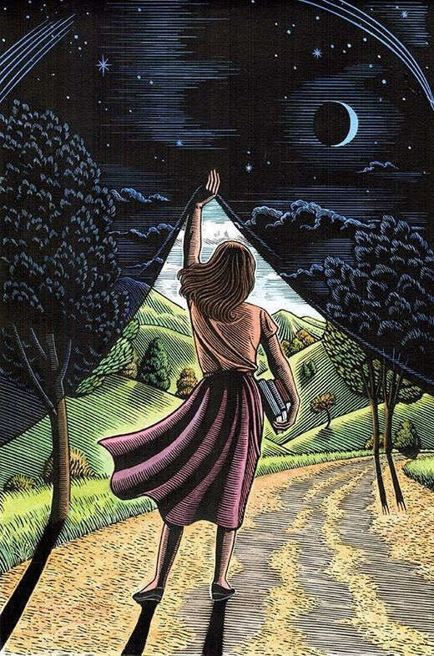

Une petite pensée !!!

'C'est le temps du déploiement de nos ailes,
C’est le temps de la distanciation face à ce qui ne nous convient plus ,
C’est le temps de faire vibrer l'intelligence du Coeur.

Le temps aussi d'approcher la finalité de ce que nous vivons dans cette succession sans fin de désordres qui nous traversent jour après jour.

Le temps enfin d'affirmer que c'est à nous de traverser plutôt que d'être traversés et de s'en donner les outils.''

AU DÉBUT DE MA VIE « EN CONSCIENCE » mon mantra était : À partir de maintenant je veux mordre dans la vie et non plus me faire mordre par la vie ,,,,,

ET PUIS J’AI COMMENCÉ À ………….

à me sentir de plus en plus comblée, en accueillant l'amour que l'univers déversait et déverse sur moi et l'amour de « moim’aime »

à me faire confiance, à accepter mes qualités, à laisser mon âme me guider vers le plus beau.

à me laisser transformer par l'amour, …entendant en moi ….. tu as beaucoup cheminé et tes expériences t'ont apporté la sagesse du cœur.

à voir que j’étais et je suis encore…..sur le chemin qui conduit à la plénitude, à une croissance continuelle.

À ..permettre … la libération de mon potentiel, avancant, prenant des risques, osant, ,,,entendant en moi ,,,tu es guidée et accompagnée sur la route qui mène au meilleur de toi.

Et j’ai commencé DEPUIS ….à écouter de plus en plus…. le chant mélodieux de mon âme qui me redit sans cesse, je t'aime de toute éternité, pour la beauté de la VIE UNE de qui tu es.

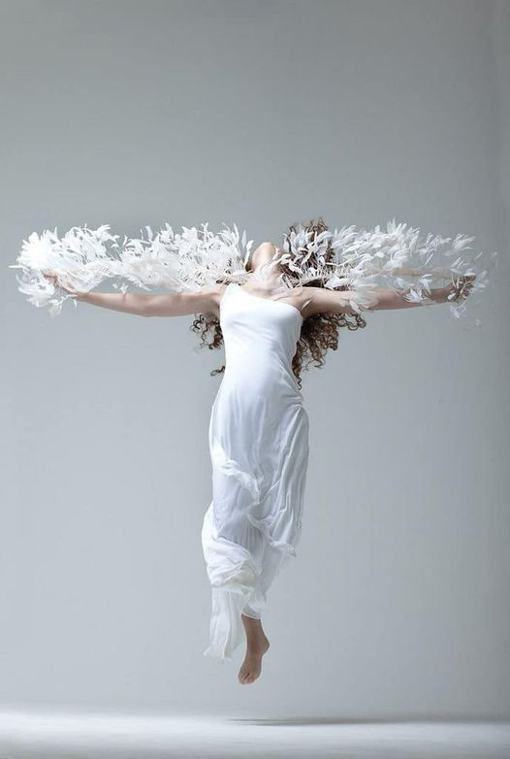

Diane Lemieux, Maître enseignante Reiki, http://www.energieharmonique.com
450 253-5710 https://www.facebook.com/energieharmonique

